CARCOMA DE LOS MUEBLES
Anobium Punctatum
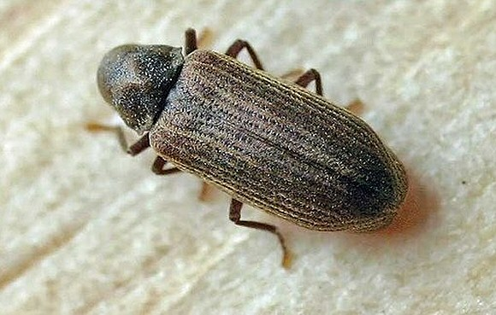

DESCRIPICIÓN:
El adulto mide unos 4 mm y es de color oscuro.

BIOLOGÍA:
- Los adultos pueden volar.
- La hembra deposita sus huevos (60-100) en ranuras o grietas de la madera.
- Las larvas perforan la madera. Poseen fuertes mandíbulas que utilizan para alimentarse de la madera. Son blancas y con un par de ocelos.
- El estadio larvario dura 2-3 años. Los adultos viven 3- 4 semanas y solamente se reproducen.

HÁBITAT:
Ampliamente difundida por todo el mundo, es uno de los responsables de los daños causados a la madera.

